§5.3平行线的性质（一）
教学目标
1．使学生理解平行线的性质和判定的区别．
2．使学生掌握平行线的三个性质，并能运用它们作简单的推理．
重点难点
重点：平行线的三个性质．
难点：平行线的三个性质和怎样区分性质和判定．
关键：能结合图形用符号语言表示平行线的三条性质．
教学过程
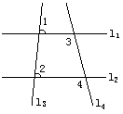
一、复习
1．如何用同位角、内错角、同旁内角来判定两条直线是否平行？
2．把它们已知和结论颠倒一下，可得到怎样的语句？它们正确吗？
二、新授
1．实验观察，发现平行线第一个性质
请学生画出下图进行实验观察．

设l₁∥l₂，l₃与它们相交，请度量∠1和∠2的大小，你能发现什么关系？
请同学们再作出直线l₄，再度量一下∠3和∠4的大小，你还能发现它们有什么关系？
平行线性质1(公理)：两直线平行，同位角相等．
2．演绎推理，发现平行线的其它性质
（1）已知：如图，直线AB，CD被直线EF所截，AB∥CD．
求证：∠1= ∠2．
（2）已知：如图2-64，直线AB，CD被直线EF所截，AB∥CD．
求证：∠1+∠2=180°．
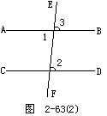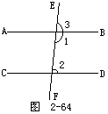
在此基础上指出：“平行线的性质2 (定理)”和“平行线的性质3 (定理)”．
3．平行线判定与性质的区别与联系
投影：将判定与性质各三条全部打出．
（1）性质：根据两条直线平行，去证角的相等或互补．
（2）判定：根据两角相等或互补，去证两条直线平行．
联系是：它们的条件和结论是互逆的，性质与判定要证明的问题是不同的．
三、例题
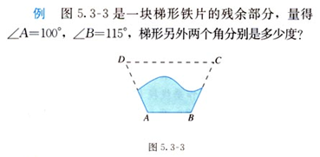
例2如图所示，AB∥CD，AC∥BD．找出图中相等的角与互补的角．
A
B
C
D
此题一定要强调，哪两条直线被哪一条直线所截．
答：相等的角为：∠1=∠2，∠3=∠4，∠5=∠6，∠7=∠8．互补的角为：∠BAC+∠ACD=180°，∠ABD+∠CDB=180°，∠CAB+∠DBA=180°，∠ACD+∠BDC=180°．
相等的角还有：∠ACD=∠ABD，∠BAC=∠BDC．(同角的补角相等)
例3如图所示．已知：AD∥BC，∠AEF=∠B，求证：AD∥EF．
分析：(执果索因)从图直观分析，欲证AD∥EF，只需∠A+∠AEF=180°，
(由因求果)因为AD∥BC，所以∠A+∠B=180°，又∠B=∠AEF，所以∠A+∠AEF=180°成立．于是得证．
证明：因为 AD∥BC，(已知)
所以 ∠A+∠B=180°．(两直线平行，同旁内角互补)
因为 ∠AEF=∠B，(已知)
所以 ∠A+∠AEF=180°，(等量代换)
所以 AD∥EF．(同旁内角互补，两条直线平行)
四、练习：
1．如图所示，已知：AE平分∠BAC，CE平分∠ACD，且AB∥CD．
求证：∠1+∠2=90°．
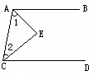
证明：因为 AB∥CD，
所以 ∠BAC+∠ACD=180°，
又因为 AE平分∠BAC，CE平分∠ACD，
所以，，
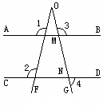
故．
即 ∠1+∠2=90°．
(理由略)
2．如图所示，已知：∠1=∠2，
求证：∠3+∠4=180°．
分析：(让学生自己分析)
证明：(学生板书)
小结
我们是如何得到平行线的性质定理？通过度量，运用从特殊到一般的思维方式发现性质1(公理)，然后由公理通过演绎证明得到后面两个性质定理．从因果关系和所起的作用来看性质定理和判定定理的区别与联系．
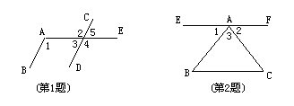
作业：
1．如图，AB∥CD，∠1＝102°，求∠2、∠3、∠4、∠5的度数，并说明根据？
2．如图，EF过△ABC的一个顶点A，且EF∥BC，如果∠B＝40°，∠2＝75°，那么∠1、∠3、∠C、∠BAC＋∠B＋∠C各是多少度，为什么？
3．如图，已知AD∥BC，可以得到哪些角的和为180°？已知AB∥CD，可以得到哪些角相等？并简述理由．
